Разработка структурной схемы неинвазивного устройства мониторинга сатурации крови с функцией удаленной передачи данных
К. Е. Давлатова
Санкт-Петербургский государственный электротехнический университет
«ЛЭТИ» им. В.И. Ульянова (Ленина)
karina.davlatova1@gmail.com

Аннотация. Устройство для неинвазивного мониторинга сатурации крови (SpO₂) является необходимым инструментом в повседневной жизни в связи с распространением в мире заболеваний дыхательной системы. Мониторинг необходим для раннего выявления патологических изменений и объективной оценки состояния пациента, а его проведение в домашних условиях обеспечивает своевременное обнаружение критических состояний. Доступные коммерческие пульсоксиметры не обеспечивают требуемой точности и эффективности мониторинга сатурации. Предлагаемая схема объединяет датчик фотоплетизмограммы, акселерометр и программное обеспечение для компенсации артефактов движения. Такой подход позволит прибору не только выполнять стандартный мониторинг в покое, но и корректировать артефакты движений, делая возможным проведение исследований в условиях двигательной активности.
Ключевые слова: пульсоксиметрия; пульсоксиметр; сатурация крови; неинвазивный мониторинг; акселерометр; артефакты движения; структурная схема; разработка устройства; удаленная передача данных

Введение
Выявляемость болезней органов дыхательной системы у трудоспособного населения, особенно в условиях жизни в крупных городах, выросла за последнее десятилетие. В Санкт-Петербурге наблюдается тенденция к росту как общей, так и впервые выявленной заболеваемости (на 5,7% и 8,2% соответственно) [1]. Это показывает необходимость принимать меры для профилактики распространения и осведомленности населения о рисках заболеваний.
Параметрами для оценки состояния дыхательной системы пациентов являются сатурация крови (SpO₂) и частота сердечных сокращений (ЧСС). Снижение уровня SpO₂ ниже 95% может указывать на состояние гипоксии – состояние кислородного голодания тканей, которое нередко возникает вследствие нарушения функции внешнего дыхания, ведущего к снижению оксигенации крови (гипоксемии). Данное состояние является одним из основных факторов, замедляющих реабилитацию, увеличивающих риск таких осложнений, как ателектаз, пневмония, и удлиняющих сроки госпитализации.
Основным неинвазивным методом измерения SpO₂ и ЧСС является пульсоксиметрия [2], при которой значения рассчитываются на основе полученной кривой – фотоплетизмограммы (ФПГ). Точность ФПГ-сигнала снижается при появлении двигательных артефактов. Например, кашель создает волны давления в венозной системе, из-за чего на ФПГ становятся неотличимы пульсации артерий и пульсации вен. Тремор рук вызывает смещение датчика [2]. Эти и другие проблемы ограничивают применение стандартных пульсоксиметров при непроизвольной активности пациента.
Исследование уровня SpO₂ также затрудняется при намеренной двигательной активности пациента, например, при проведении нагрузочных проб для оценки качества реабилитации пациента, перенесшего заболевание органов дыхательной системы. SpO₂ отражает эффективность газообмена в легких и доставку кислорода к тканям. Снижение сатурации ведет к тканевой гипоксии, что замедляет восстановление пациента. Для решения данной задачи необходима разработка метода обработки ФПГ-сигнала с целью получения достоверных показаний.
В существующих исследованиях для подавления артефактов предлагаются вычислительные методы улучшения качества исходного сигнала за счет использования данных о движении пациента, зарегистрированных акселерометром. Так, в исследовании Горбунова А.В. [3] решается задача мониторинга в условиях низкой активности во время сна.
Однако существует потребность в носимом устройстве, которое, используя акселерометр для коррекции сигнала, позволяло бы с приемлемой точностью измерять SpO₂ и ЧСС во время двигательной активности и передавать данные исследователю для удаленного контроля.
Цель данной работы – разработка структурной схемы носимого устройства для неинвазивного мониторинга SpO₂ и ЧСС, ориентированного на применение в условиях физической активности, с использованием акселерометра для потенциальной компенсации двигательных артефактов и передачи данных на ПК по каналу Bluetooth Low Energy (BLE). В задачи исследования входит обоснование выбора элементной базы (ESP32, MAX30102, ADXL345) и формирование технических требований к прототипу.

Материалы и методы
Метод ФПГ, лежащий в основе работы пульсоксиметров, базируется на различии оптических свойств оксигенированного и дезоксигенированного гемоглобина. Измерения проводятся на двух характерных длинах волн: 660 нм (красный спектр), который интенсивно поглощается дезоксигемоглобином, и 940 нм (инфракрасный спектр), где максимум поглощения приходится на оксигемоглобин [2]. Пульсации артериального русла, вызванные сердечными сокращениями, модулируют оптический сигнал, формируя его переменную составляющую. Анализ этой составляющей позволяет неинвазивно определить частоту пульса и рассчитать насыщение крови кислородом (SpO₂). Однако при физической активности возникают двигательные артефакты, вызванные смещением датчика, изменением кровенаполнения тканей и появлением венозных пульсаций. Эти факторы приводят к искажению сигнала и существенному снижению точности измерений [2].
Для подавления артефактов в работе предлагается использовать трехосевой акселерометр в качестве датчика движения. Акселерометр регистрирует линейные ускорения, коррелированные с искажениями ФПГ-сигнала. В зарубежных исследованиях для решения данной задачи применяется метод минимальных остатков, при котором из зашумленного сигнала вычитается компонента, связанная с сигналами акселерометра и их производными [4]. Данный подход позволяет эффективно подавлять артефакты как в полосе частот пульса, так и за ее пределами, обеспечивая высокую точность измерения ЧСС и SpO₂ при различной интенсивности физической нагрузки.

Результаты

Технические требования к устройству
На основе анализа существующих решений и целевого назначения разрабатываемого устройства сформулированы следующие требования, которым должна удовлетворять структурная схема.
Функциональные требования включают в себя:
- регистрация ФПГ сигнала в реальном времени;
- регистрация двигательной активности в помощью встроенного акселерометра;
- возможность компенсации двигательных артефактов на основе сигналов акселерометра;
- беспроводная передача данных с устройства на ПК при помощи канала передачи данных Bluetooth;
- автономное питание от аккумулятора и возможность работы без подзарядки на протяжении проведения исследования;
- световая индикация рабочего состояния устройства для визуального контроля.
На основе анализа существующих технических решений и выявленных ограничений было принято решение о проектировании устройства, архитектура которого основана на двух функциональных модулях, что отражено на рис. 1. Модуль съема биосигнала объединяет оптический датчик с фотоприемником, а также акселерометрический датчик. Модуль управления и питания включает микроконтроллер, блоки стабилизаторы напряжения, схему зарядки аккумулятора и элементы индикации в виде светодиодов, выведенных на корпус прибора. Предложенное разделение позволяет тестировать отдельные части устройства без изменения всей схемы.
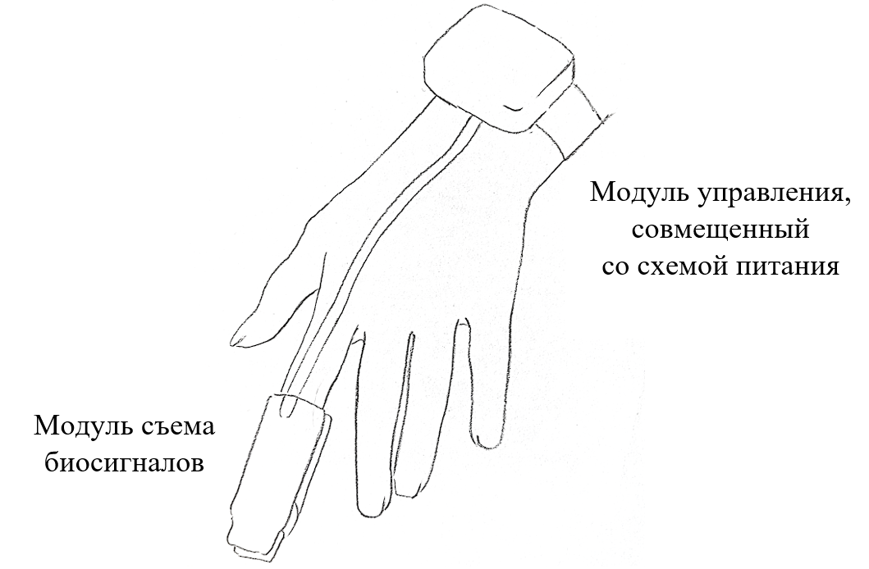
- Архитектура разрабатываемого устройства

Структурная схема устройства
На рис. 2 представлена обобщенная структурная схема разрабатываемого устройства, где: СП – схема питания, ПД – пульсоксиметрический датчик, БУ – блок управления на базе отладочной платы ESP32, А – акселерометр, СИ – схема индикации, П – пациент, ПК – персональный компьютер.
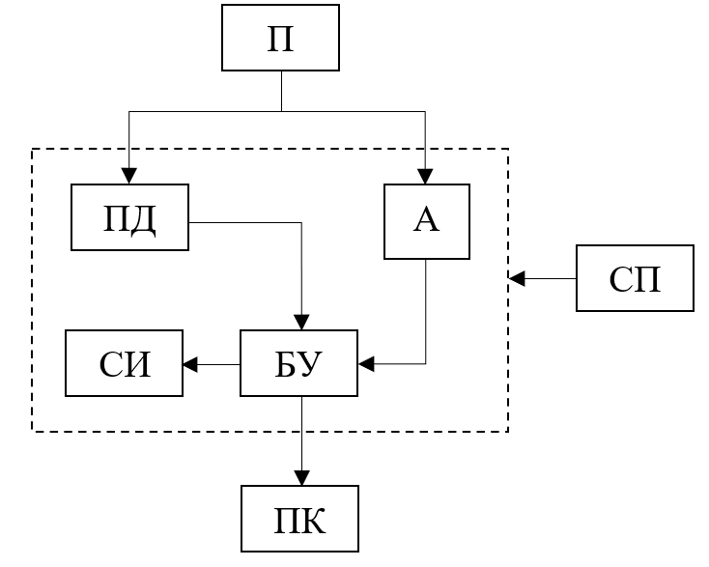
- Обобщенная структурная схема устройства
Данная схема отражает общую концепцию устройства, в то время как на рис. 3 представлена подробная структурная схема разрабатываемого устройства. На ней показаны: Ак – аккумулятор, МЗ – модуль заряда, В – выключатель, ППН (3,3 В) и ППН (1,8 В) – понижающие преобразователи напряжения до уровня 3,3 В и 1,8 В, соответственно, ПД – пульсоксиметрический датчик, ДА – датчик акселерометра, П – пациент, МК – микроконтроллер, СИ – система индикации, ПК – персональный компьютер, Исс – исследователь.
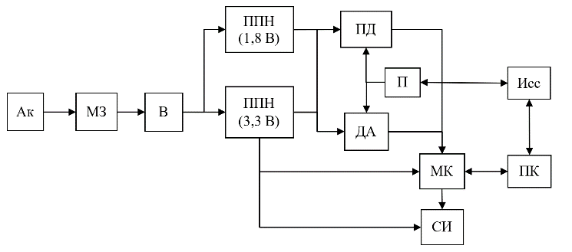
- Итоговая структурная схема устройства
Работа устройства осуществляется следующим образом. Питание подается от Li-Po аккумулятора через модуль зарядки TP4056. Преобразователи TPS62203 формируют стабильные напряжения 3,3 В для питания микроконтроллера и датчиков. Датчик MAX30102 регистрирует ФПГ-сигнал. Одновременно акселерометр ADXL345 фиксирует линейные ускорения по трем осям. Оба датчика передают данные по интерфейсу I²C на микроконтроллер ESP32, который реализует алгоритмы адаптивной фильтрации с использованием акселерометра в качестве опорного сигнала для подавления артефактов. Рассчитанные значения SpO₂ и ЧСС через встроенный BLE-модуль передаются на персональный компьютер. Отсутствие дисплея обусловлено необходимостью снижения энергопотребления и уменьшения габаритов.

Характеристики используемых компонентов
Выбор элементной базы определялся доступностью компонентов, энергоэффективностью и соответствием сформулированным требованиям. Для реализации устройства подобраны компоненты, представленные в табл. 1.
Пульсоксиметрический датчик MAX30102 обеспечивает регистрацию ФПГ-сигнала на двух длинах волн (660 нм и 940 нм) с интеграцией светодиодов, фотодетектора, АЦП и оптических элементов [5]. Трехосевой акселерометр ADXL345 с низким энергопотреблением (23 мкА в режиме измерения) и цифровым интерфейсом I²C позволяет синхронно регистрировать двигательную активность с разрешением до 13 бит в программируемом диапазоне до ±16g [6].
Микроконтроллер ESP32-WROOM-32D сочетает достаточную вычислительную мощность (двухъядерный процессор до 240 МГц) для обработки сигналов со встроенным модулем BLE для беспроводной передачи данных, а также поддерживает режимы глубокого сна с током потребления менее 5 мкА, что подходит для носимых устройств [7].
Система питания построена на базе Li-Po аккумулятора 3,7 В, модуля заряда TP4056 с защитой от перезаряда и током заряда до 1 А, что обеспечивает безопасную эксплуатацию и возможность многократного использования [8]. Для стабилизации напряжений используются понижающие преобразователи TPS62203 и LP5907MFX-1.8. Кнопка KCD11 выполняет функцию включения и отключения питания.

Название компонента | Выбранная модель
Пульсоксиметрический датчик | MAX30102
Трехосевой акселерометр | ADXL345
Микроконтроллер | ESP32-WROOM-32D
Система питания на базе аккумулятора | Li-Po 3,7 В
Модуль заряда | TP4056
Понижающий преобразователь напряжения (до 3,3 В) | TPS62203
Понижающий преобразователь напряжения (до 1,8 В) | LP5907MFX-1.8
Кнопка включения | KCD11
Все модули выбраны с учетом следующих критериев энергоэффективности, доступности и стоимости, простоте интеграции и соответствия задаче исследования. Каждый из компонентов имеет низкое энергопотребление в активном режиме и поддерживает энергосберегающие режимы, что обеспечивает длительную автономную работу устройства. Выбранные компоненты широко распространены на рынке, имеют подробную техническую документацию, что упрощает процесс разработки и возможное тиражирование устройства. Также, наличие стандартизированных цифровых интерфейсов (I²C) у датчиков позволяет подключить их напрямую к микроконтроллеру.

Заключение
В ходе выполнения работы разработана структурная схема носимого устройства для неинвазивного мониторинга SpO₂ и ЧСС, ориентированного на применение в условиях физической активности. Отличием предложенного решения является использование трехосевого акселерометра для компенсации двигательных артефактов. Сформулированы конструктивные, функциональные требования и требования к архитектуре устройства. Предложена архитектура, включающая модули съема биосигнала (MAX30102), регистрации движения (ADXL345), управления и обработки (ESP32), и автономного питания. Обоснован выбор компонентов с точки зрения энергоэффективности, доступности и простоты интеграции. Передача данных на персональный компьютер по каналу BLE обеспечивает возможность удаленного контроля параметров.

Список литературы
- Карева А.А., Клюковкин К.С., Кочорова Л.В., Зелицкая П.Р. Многолетняя динамика заболеваемости населения мегаполиса болезнями органов дыхания // Социальные аспекты здоровья населения [сетевое издание]. 2025. Т. 71. № 5. С. 11. URL: http://vestnik.mednet.ru/content/view/1844/30/lang,ru/ (дата обращения: 10.03.2026). DOI: 10.21045/2071-5021-2025-71-5-11.
- Бабич М.В., Чистяков А.В., Сирица В.А. Встраиваемые информационно-измерительные системы для медицинских приборов: учеб.-метод. пособие. Екатеринбург: Изд-во Урал. ун-та, 2022. 80 с.
- Горбунов, А. В., Потлов, А. Ю., Атхямов, Д. В., Трубиенко, А. А. Дифференциальная диагностика двигательной активности человека во время сна на основе пульсоксиметрии и акселерометрии //Вестник российских университетов. Математика. 2013. Т. 18. №. 4-1. С. 1292-1294.
- Zheng X. et al. Rapid vital sign extraction for real-time opto-physiological monitoring at varying physical activity intensity levels //IEEE Journal of Biomedical and Health Informatics. 2023. Т. 27. №. 7. С. 3107-3118.
- MAX30102 High-Sensitivity Pulse Oximeter and Heart-Rate Sensor for Wearable Health : datasheet / Maxim Integrated. 2020. 34 p. URL: https://www.analog.com/media/en/technical-documentation/data-sheets/MAX30102.pdf (дата обращения: 11.03.2026). – Текст : электронный.
- ADXL345 3-Axis, ±2 g/±4 g/±8 g/±16 g Digital Accelerometer : datasheet / Analog Devices. Rev. D. 2014. 36 p. URL: https://www.analog.com/media/en/technical-documentation/data-sheets/ADXL345.pdf (дата обращения: 11.03.2026). – Текст : электронный.
- ESP32-WROOM-32D & ESP32-WROOM-32U Datasheet : datasheet / Espressif Systems. Version 2.6. 2023. 45 p. – URL: https://www.espressif.com/sites/default/files/documentation/esp32-wroom-32d_esp32-wroom-32u_datasheet_en.pdf (дата обращения: 11.03.2026). – Текст : электронный.
- TP4056 1A Standalone Linear Li-lon Battery Charger with Thermal Regulation in SOP-8 : datasheet / NanJing Top Power ASIC Corp. 2019. 9 p. URL:
https://dlnmh9ip6v2uc.cloudfront.net/datasheets/Prototyping/TP4056.pdf
(дата обращения: 11.03.2026). – Текст: электронный

